BÁO CÁO THỰC HÀNH AN NINH MẠNG
ĐỀ TÀI: Nghiên cứu kỹ thuật giả mạo địa chỉ ARP (ARP Spoofing) trong mạng nội bộ: Thực thi tấn công bằng Bettercap và giải pháp phòng chống trên máy trạm Windows
PHẦN 1: THỰC THI TẤN CÔNG GIẢ MẠO ĐỊA CHỈ (MITM)

1. Mục tiêu
Thực hiện kỹ thuật ARP Spoofing để điều hướng lưu lượng mạng của máy nạn nhân đi qua máy tấn công.
Kiểm chứng sự thay đổi của bảng bộ nhớ đệm ARP (ARP Cache) trên máy nạn nhân.
Sử dụng Router gia đình để tạo môi trường thực tế.

2. Chuẩn bị môi trường
Máy tấn công: Ubuntu (IP: 192.168.100.121, sử dụng công cụ Bettercap).
Máy nạn nhân: Windows 11 (IP: 192.168.100.119).
Default Gateway: Router (IP: 192.168.100.1).
3. Các bước thực hiện

Bước 1: Khởi tạo Bettercap
Mở terminal trên máy Windows và truy cập qua SSH để vào giao diện tương tác của Bettercap đang kết nối mạng, mục đích để dễ theo dõi và sử dụng.
“sudo bettercap -iface ens33”

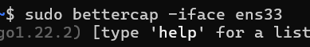

Bước 2: Trinh sát mạng nội bộ (Network Discovery)
Sử dụng mô-đun net.probe để gửi các gói tin giả nhằm buộc các thiết bị trong mạng lộ diện, sau đó liệt kê danh sách để xác định chính xác mục tiêu.
# Bật quét mạng

“net.probe on”

# Hiển thị danh sách các thiết bị tìm thấy

“net.show”

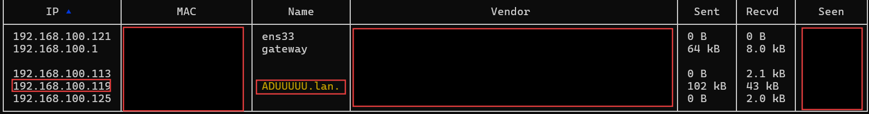
(Tại bước này, tôi xác định được máy nạn nhân có IP là 192.168.100.119 và Gateway là 192.168.100.1).

Bước 3: Cấu hình và thực thi ARP Spoofing
Thiết lập mục tiêu tấn công và kích hoạt mô-đun giả mạo địa chỉ. Chúng ta sử dụng chế độ fullduplex để đánh lừa cả hai chiều (nạn nhân và gateway).
# Chỉ định mục tiêu là máy Windows

“set arp.spoof.targets 192.168.100.119”

# Kích hoạt chế độ giả mạo hai chiều

“set arp.spoof.fullduplex true”

# Bắt đầu tấn công

“arp.spoof on”

Bước 4: Kiểm tra trạng thái và bắt gói tin
Kích hoạt mô-đun đánh hơi (sniffer) để theo dõi các yêu cầu HTTP hoặc các kết nối mạng mà máy nạn nhân thực hiện.
“net.sniff on”

4. Kiểm chứng kết quả (Verification)
Sau khi chạy các lệnh trên, tôi tiến hành kiểm tra trên máy nạn nhân (Windows) để xác nhận cuộc tấn công đã thành công:
Mở Command Prompt (CMD) trên máy Windows.
Gõ lệnh: arp -a.
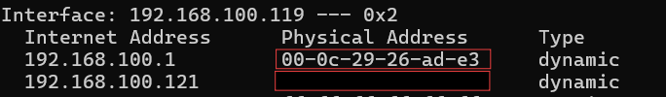
(hình ảnh từ CMD Windows)
(hình ảnh từ máy ảo Ubuntu)
Kết quả quan sát: Địa chỉ vật lý (MAC Address) của Gateway (198.168.100.1) hiện đã trùng khớp hoàn toàn với địa chỉ MAC của máy Ubuntu. Điều này chứng tỏ máy Windows đã tin rằng máy tấn công chính là Gateway.

PHẦN 2: PHÂN TÍCH LƯU LƯỢNG VÀ KIỂM CHỨNG TẤN CÔNG (ANALYSIS)

1. Mục tiêu
Sử dụng công cụ Wireshark trên máy Windows để phân tích các dấu hiệu bất thường của giao thức ARP.
Chứng minh sự hiện diện của kẻ tấn công trong luồng dữ liệu giữa nạn nhân và Gateway.

2. Quy trình thực hiện

Bước 1: Khởi tạo giám sát trên máy nạn nhân (Windows)
Trong khi Bettercap vẫn đang chạy trên máy Ubuntu, chúng ta mở Wireshark trên máy Windows để bắt đầu thu thập dữ liệu.
Chọn card mạng đang kết nối (Ethernet/Wi-Fi):
Sử dụng bộ lọc (Display Filter): arp
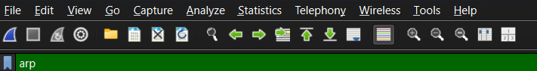
để chỉ quan sát các gói tin liên quan đến địa chỉ MAC.

Bước 2: Nhận diện dấu hiệu "Đầu độc" (Poisoning)
Quan sát danh sách gói tin, chúng ta sẽ thấy những điểm bất thường sau:
Tần suất: Các gói tin ARP Reply được gửi đến máy Windows liên tục với mật độ dày đặc (do Bettercap duy trì để ghi đè bảng ARP).
Vô căn cứ (Unsolicited): Xuất hiện các gói tin Reply mà không hề có gói tin Request (hỏi) từ phía máy Windows trước đó.

3. Phân tích chi tiết gói tin (Deep Packet Inspection)
Khi chọn một gói tin ARP Reply giả mạo do Bettercap gửi đến, chúng ta sẽ thấy sự mâu thuẫn:
Sender IP Address: 192.168.100.1 (Địa chỉ của Gateway).
Sender MAC Address: 00:0c:29:xx:xx:xx (Thực chất đây là MAC của máy Ubuntu).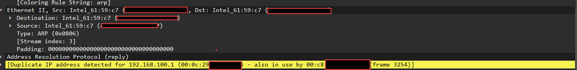
Kết luận: Kẻ tấn công đã thành công trong việc "gán" địa chỉ IP của Gateway vào địa chỉ vật lý của chính nó.

4. Kiểm chứng khả năng bắt trộm dữ liệu (Sniffing)
Để chứng minh dữ liệu thực sự đi qua máy tấn công, chúng ta thực hiện:
Trên máy Windows, truy cập một trang web đơn giản
Ví dụ: http://neverssl.com
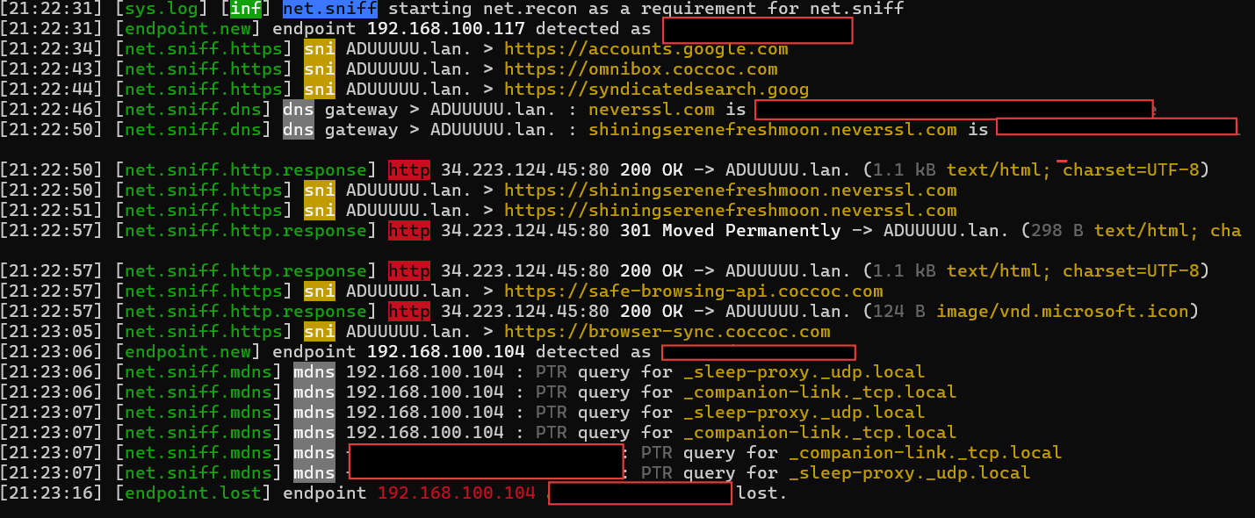
Thông qua SSH trên máy Windows, quan sát cửa sổ Bettercap hoặc Wireshark của Ubuntu. Chúng ta sẽ thấy toàn bộ các yêu cầu HTTP GET, tiêu đề (Header), và nội dung trang web mà máy Windows đang xem hiện lên rõ ràng.

PHẦN 3: GIẢI PHÁP PHÒNG THỦ VÀ NGĂN CHẶN THỰC CHIẾN

1. Giải pháp ngăn chặn trực tiếp: Thiết lập ARP tĩnh (Static ARP)
Đây là phương pháp mạnh mẽ nhất để vô hiệu hóa Bettercap trên máy Windows mà không cần cài đặt thêm phần mềm.
Cơ chế: Thông thường, bảng ARP là "động" (Dynamic), cho phép cập nhật thông tin MAC mới nhất nhận được. Bằng cách chuyển sang "tĩnh" (Static), hệ điều hành sẽ khóa chặt địa chỉ IP của Router với địa chỉ MAC thật, mọi gói tin giả mạo từ máy Ubuntu sẽ bị từ chối.
Các bước thực hiện (trên Windows):
Mở Command Prompt (Admin).
Xác định địa chỉ MAC thật của Router
“arp -a”
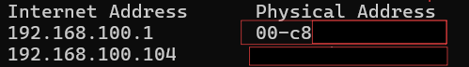
( Địa chỉ ẩn một phần đảm bảo tính bảo mật)
Xác định chỉ số giao diện (Idx) của card mạng:
“netsh interface ipv4 show interfaces”
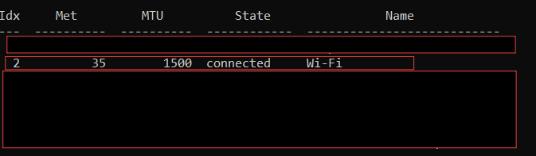
Thực hiện khóa địa chỉ MAC của Router:
netsh interface ipv4 add neighbors 2 "192.168.100.1" "00-c8-xx-xx-xx-xx"

2. Giải pháp tại thiết bị trung tâm: IP-MAC Binding
Hầu hết các Router gia đình hiện nay (TP-Link, Asus, Tenda, FPT) đều hỗ trợ tính năng này trong phần cài đặt LAN hoặc Security.
Hành động: Truy cập trang quản trị Router, tìm mục Reserved IP ( trên FPT). Thực hiện liên kết địa chỉ MAC của máy Windows với địa chỉ IP tương ứng.
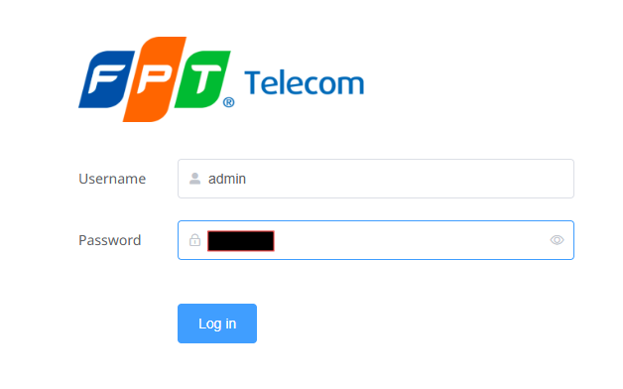
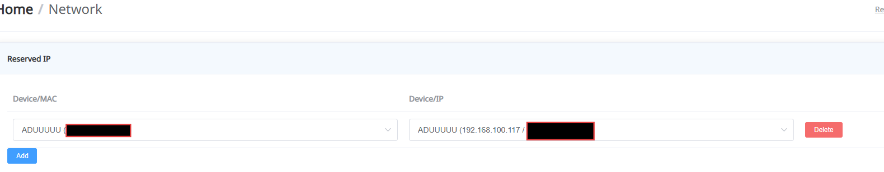
(Đăng ký hoàn tất khóa cứng địa chỉ MAC và IP cho Laptop)

Hiệu quả: Router sẽ chỉ chấp nhận các yêu cầu đúng từ cặp IP-MAC đã đăng ký, giúp bảo vệ Gateway khỏi bị "đầu độc" bởi máy tấn công.

TỔNG KẾT BÀI LAB
Bài Lab đã thực hiện thành công quy trình mô phỏng một cuộc tấn công giả mạo địa chỉ (ARP Spoofing) từ góc độ kỹ thuật tấn công (Offensive) cho đến các giải pháp phòng thủ (Defensive) thực chiến. Qua đó, tôi đã làm rõ được mức độ nguy hiểm của giao thức ARP khi thiếu cơ chế xác thực, đồng thời chứng minh được rằng việc kết hợp giữa cấu hình hạ tầng (Router) và thiết lập thiết bị đầu cuối (Static ARP) là chìa khóa để bảo vệ hệ thống mạng nội bộ trước các mối đe dọa trung gian (MITM).

CÁC BẤT CẬP VÀ HẠN CHẾ CỦA BÀI LAB
Dù đã đạt được các mục tiêu đề ra, bài Lab vẫn tồn tại một số hạn chế khách quan cần được lưu ý:
Tính hoàn thiện của báo cáo: Đây là bài Lab đầu tay trong quá trình nghiên cứu về An ninh mạng, do đó không tránh khỏi những khuyết điểm về mặt trình bày và các sai sót nhỏ trong quá trình thực hiện thao tác kỹ thuật.
Tính bảo mật của dữ liệu: Để đảm bảo an toàn thông tin cá nhân khi bài Lab này được công khai, các thông tin nhạy cảm như địa chỉ vật lý (MAC Address) của Router FPT, máy tính cá nhân và các thiết bị thông minh khác trong gia đình đã được ẩn đi hoặc ẩn một phần.
Sự thay đổi của môi trường mạng: Do bài Lab được thực hiện ở các mốc thời gian khác nhau, cơ chế cấp phát IP động (DHCP) của Router đã có sự thay đổi. Cụ thể, địa chỉ IP của máy nạn nhân đã thay đổi từ 192.168.100.119 ở các bước chuẩn bị ban đầu sang 192.168.100.117 trong quá trình thực thi và phân tích. Tuy nhiên, sự sai lệch này không làm ảnh hưởng đến bản chất kỹ thuật và kết quả cuối cùng của cuộc tấn công.

